**Readme File**

אתר "TaxBack" מהווה פלטפורמה לבחירת מקום מגורים ברחבי הארץ על סמך זיכוי מס. בכניסה למערכת לאחר הזנת הפרטים האישים וגובה ההכנסה, תוצג למשתמש מפת ארץ ישראל ובה יופיעו תגיות של דרגות המס בישובים שונים, לאחר בחירת היישוב הרצוי יוצג למשתמש מה סכום הכסף שיחסוך בשנה רק ממס הכנסה וכמה הוא עתיד יהיה לשלם בחודש.

סדר הפעולות באתר:

1.לאחר לחיצה על כפתור ההתחלה בעמוד הבית הלקוח מועבר לדף הזנת פרטים.  
2.בעמוד הזנת הפרטים הלקוח ממלא את פרטיו האישיים כגון מין, סטטוס, מספר ילדים וגובה ההכנסה. לאחר החישוב על פי פרמטרים אלו יוצג למשתמש סכום נקודות הזיכוי איתן הוא יעבור לבחירת היישוב.  
3. הלקוח בוחר יישוב מתוך מפת ארץ ישראל המוצגת לפניו.  
4. בעמוד התוצאות מופיע גובה החזר המס השנתי הצפוי וגובה תשלום מס הכנסה חודשי. את התוצאות הללו הלקוח יכול לשלוח למייל.  
5. הלקוח יכול למלא ביקורת על האתר ולכתוב את דעתו.  
6. בכל שלב הלקוח יכול לקרוא ביקורות על האתר ולראות כיצד משתמשים אחרים התרשמו ממנו.

**צילומי מסך:**

דף הבית:

העמוד הראשון שהלקוח רואה כאשר הוא נכנס לאתר.

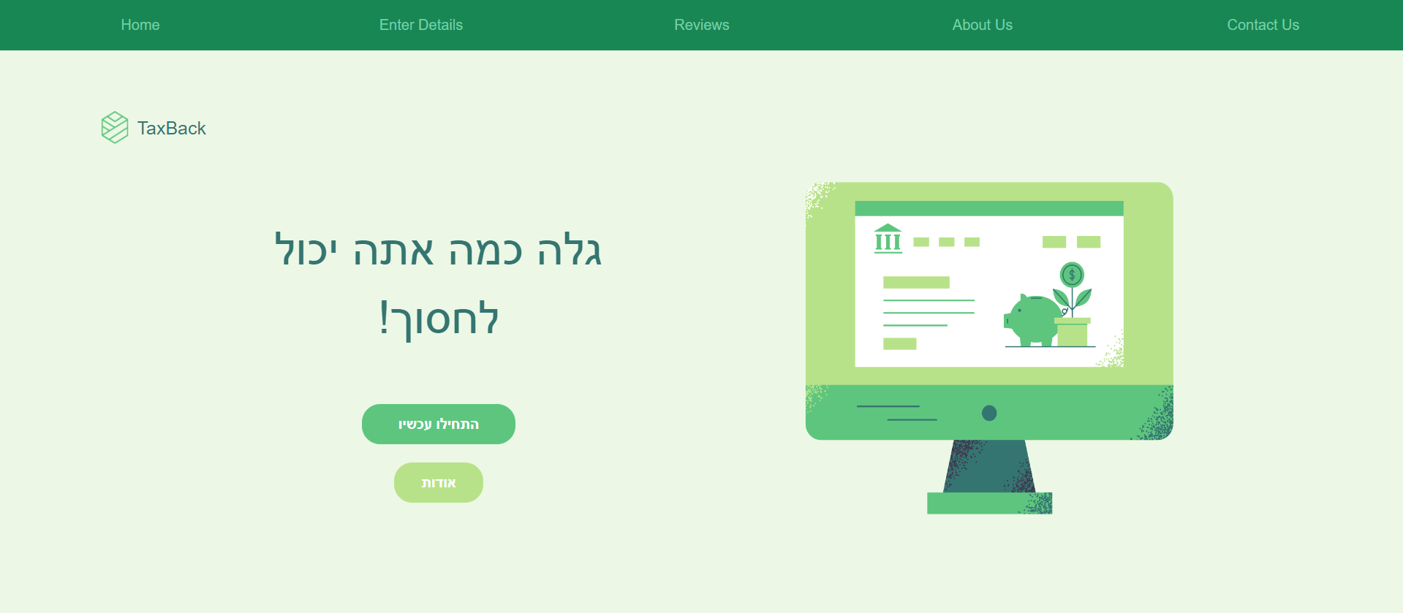

עמוד הזנת פרטים:

כאן הלקוח ממלא את פרטיו האישיים ואת משכורתו. החישוב של נקודות הזיכוי מופיע בשדה "סכום נקודות זיכוי וחישוב זה מתבצע באמצעות פונקציית calculatePoints הנמצאת בצד השרת.

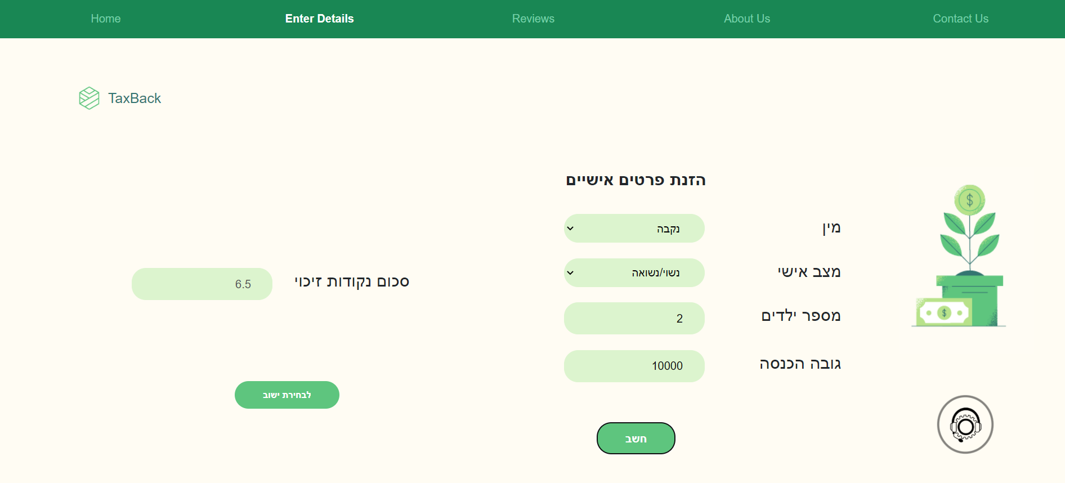

הצגת המפה עם היישובים:

במסך זה הלקוח בוחר יישוב על ידי לחיצה על אחד המרקרים.

דף התוצאות:

במסך זה מופיעות התוצאות של לפי הנתונים שהזין הלקוח ולפי היישוב אותו בחר.

מילוי ביקורת:

בדף זה הלקוח ממלא ביקורת על האתר.

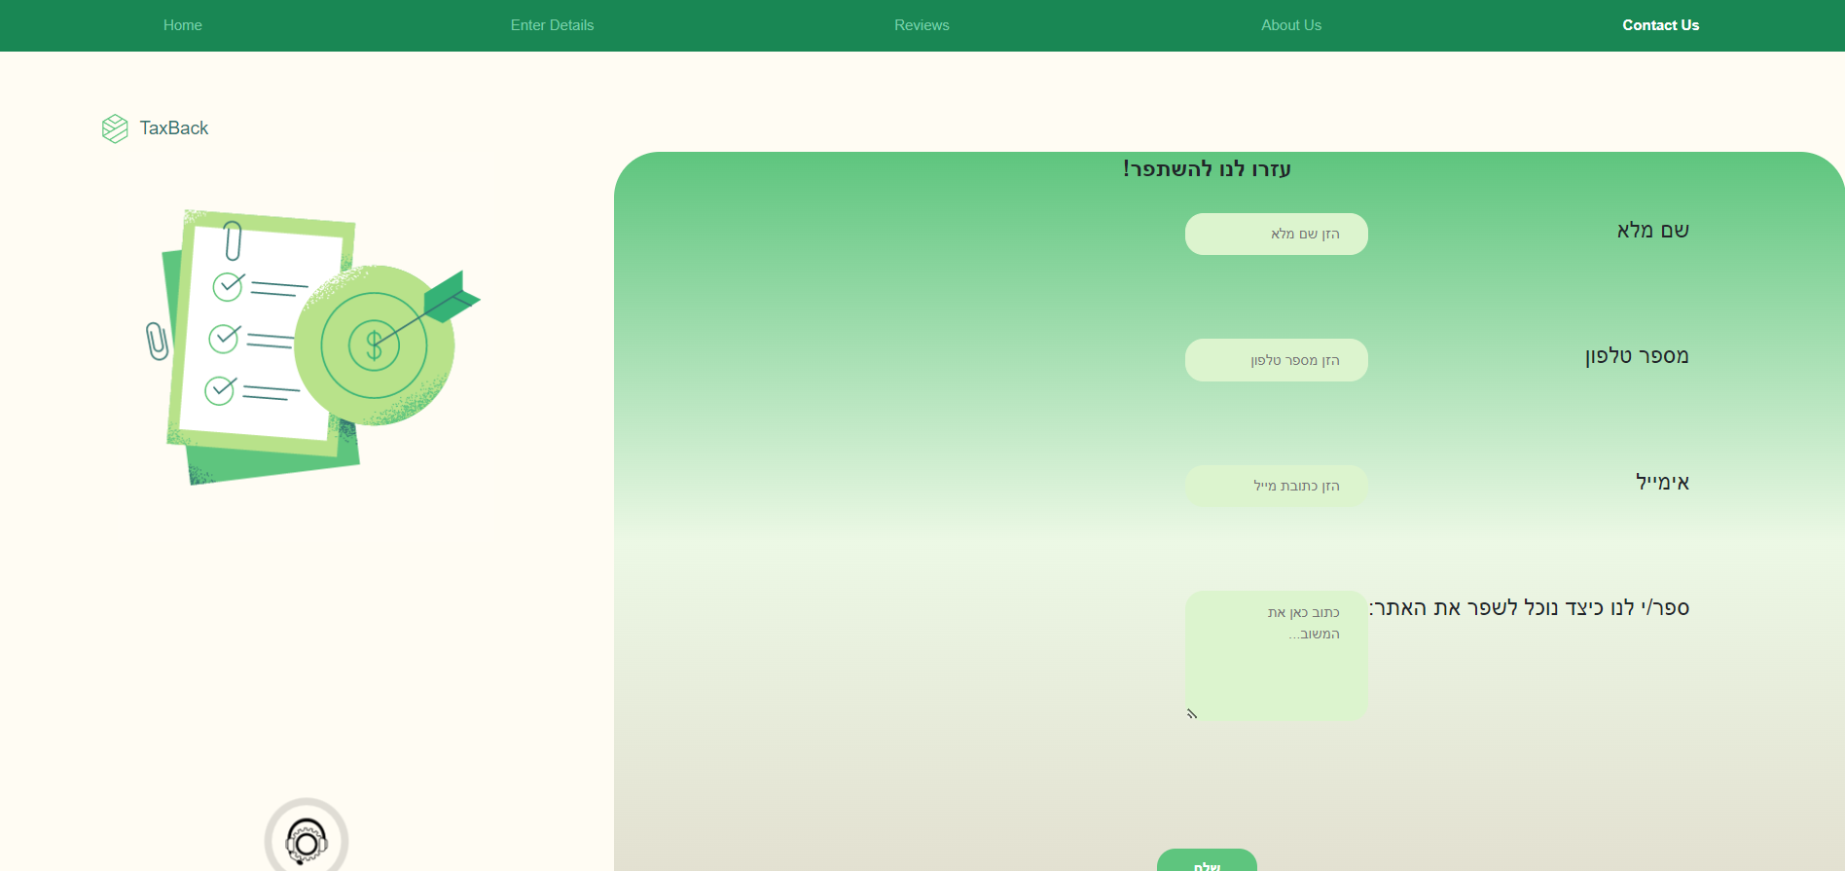

ביקורות:

בדף זה ניתן לראות את הביקורות שהתקבלו עבור האתר ולעיין במשובים שהלקוחות רשמו. ניתן גם לבצע מיון בעזרת לחצני המיון הנמצאים בראש כל שדה.

